Эссе «Я – Социальный педагог»

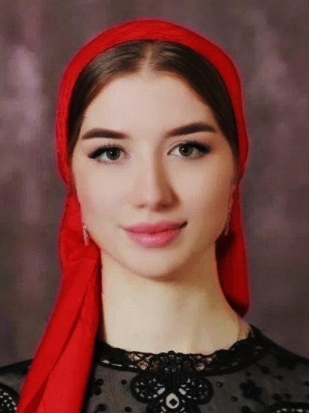

Социальный педагог МБДОУ «Детский сад № 1 «Радуга»

Асхабова Хава Умаровна

Я Асхабова Хава Умаровна, родилась 15 апреля 1998 года. Родом из села Кошкельды Гудермесского района. Имею среднее профессиональное и высшее образования, также прошла профессиональную переподготовку «Социальная педагогика» и курсы повышения квалификации «Социальная педагогика. Воспитание и социализация личности в условиях реализации ФГОС дошкольного образования». В настоящее время работаю социальным педагогом в детском саду № 1 «Радуга» города Гудермес.

Педагогика – это наука о воспитании, а воспитание должно начинаться с самого раннего возраста. И самая первая ступенька в этом воспитании – это дошкольное учреждение детский сад.

Социальный педагог – это первый проводник между ребенком и обществом. Социальный педагог объединяет в себе функции воспитателя, социального работника, педагога дополнительного образования, психолога, организатора воспитательной деятельности и в чем-то – юриста. Деятельность уникальная и универсальная, она направлена на выполнение следующих функций: посредническую, диагностическую, охранно-защитную, профилактическую, коррекционную. Деятельность социального педагога действительно многофункциональна.

Не зря говорят, что педагог – это не профессия, а призвание. Не могу сказать, что **выбор моего профессионального** пути был однозначен ещё с детства. В нашей семье никто не работал в детском саду воспитателем или педагогом. Когда я была девочкой, а потом подростком, родители никогда не говорили мне о профессии социального педагога, и я сама никогда не задумывалась об этом. Четкого сценария дальнейшей жизни у меня не было. Но судьба привела меня в детский сад. Я очень люблю свою работу, потому что профессия социального педагога - это уникальная профессия. Это желание помочь детям, это поддержка, это внимание к них проблемам, это любовь. Это скорее не профессия, это особое состояние души, это образ жизни, это целый мир. В профессии социального педагога объектом внимания является ребенок, его развитие и становление в обществе.

Социальный педагог является проводником между родителями и детским садом, связующим звеном между детским садом и окружающим миром. И в мои обязанности входит помочь ребенку войти в сложный мир человеческих взаимоотношений.

Главное в моей работе: научиться видеть и ценить в ребенке ту неповторимую индивидуальность, которая отличает нас всех друг от друга, и понять, что ребенок – человек, имеющий собственное представление о мире, свой опыт и свои чувства. Сделать так, чтобы ребенок поверил, послушал совета, видел в социальном педагоге не врага, а друга, наставника. Ведь каждый ребенок – это неповторимый микромир, существующий, развивающийся, анализирующий, совершающий и исправляющий свои ошибки, стремящийся к достижению одному ему известных высот, создающий по кирпичику свою детскую философию. Я считаю, что самое важное в моей профессии – глубокое уважение к личности каждого ребенка.

Особое внимание в своей работе я уделяю детям-сиротам, детям, чьи семьи находятся трудном жизненном положении, а также детям, которые нуждаются в моей поддержке. Лучше всего помочь ребенку – это подать личный пример и дать возможность высказать свою точку зрения. Также необходим контакт с родителями и коллегами, узнавать успехи детей в разных областях (в спорте, в музыке, в творчестве и т.д.).

Работу любого педагога легкой не назовешь, а социального – в особенности. Но, не смотря на все сложности профессии, она мне интересна тем, что социальный педагог на самом деле может сделать кое-что важное в этой жизни!

Защита детей - это моя высочайшая забота, мой профессиональный долг, мое призвание.